"Народные традиции"
В рамках Года единства народов России наш класс был приглашен в Дом культуры, где нас ожидала насыщенная и увлекательная программа. Мероприятие было направлено на знакомство с культурным наследием различных народов, проживающих на территории нашей страны.
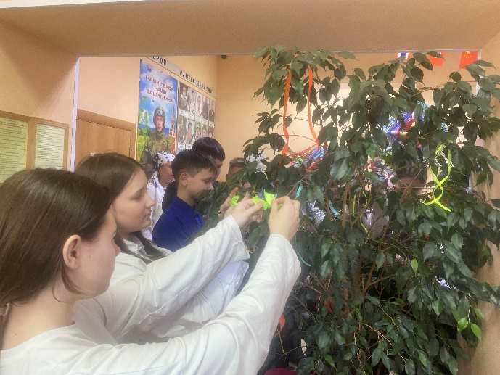
Одним из ярких моментов стала народная игра, которая позволила участникам не только весело провести время, но и погрузиться в атмосферу традиционной русской культуры. По обычаю, ребята загадывали желание и повязывали разноцветные ленточки на дерево счастья.
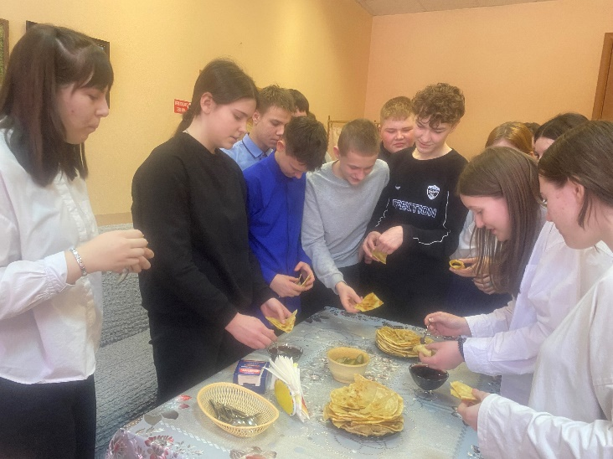
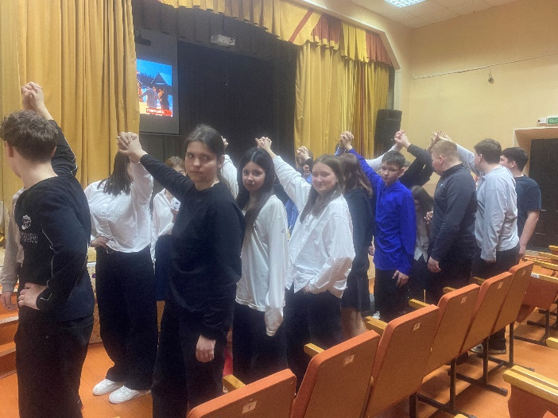
Дегустация постного блюда вызвала интерес. Лепешки с вишневым вареньем, солеными огурцами, горячий чай. Участники смогли попробовать различные блюда, такие как постные пироги, овощные салаты и квашеную капусту. Все это сопровождалось рассказом, поэтому дегустация стала не только вкусной, но и познавательной. Спасибо работникам культуры за увлекательный рассказ.
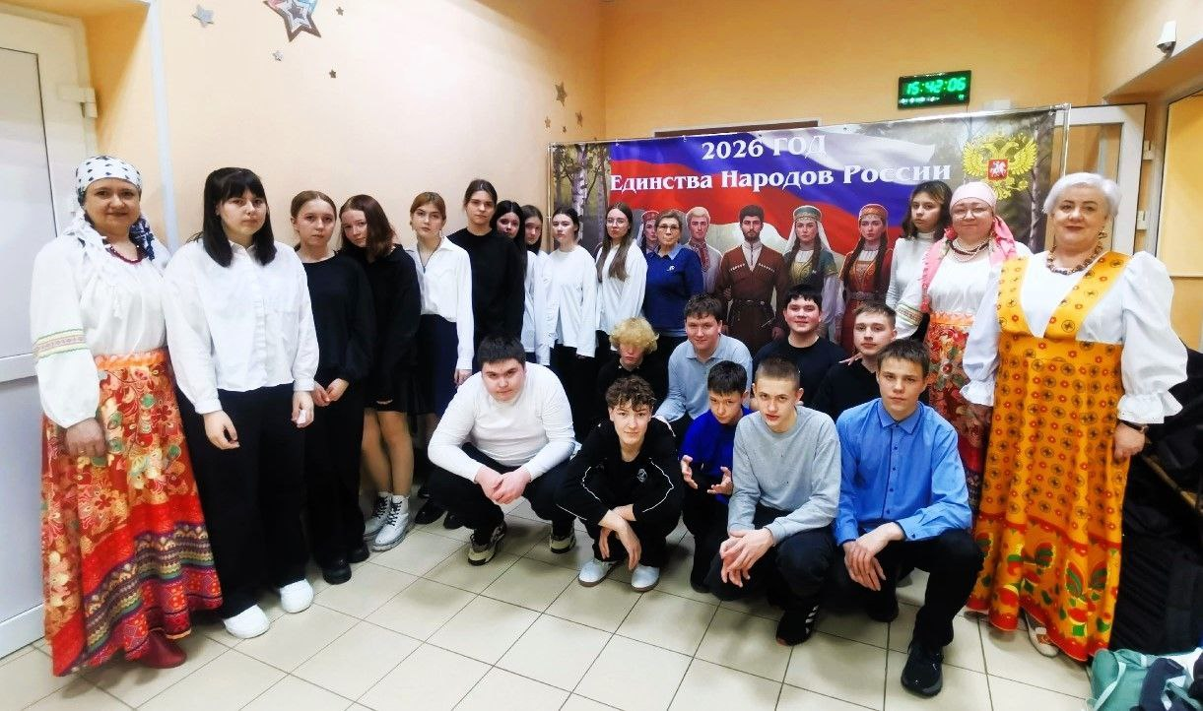

Мы ушли с чувством единства и гордости за богатое культурное наследие нашей страны.

